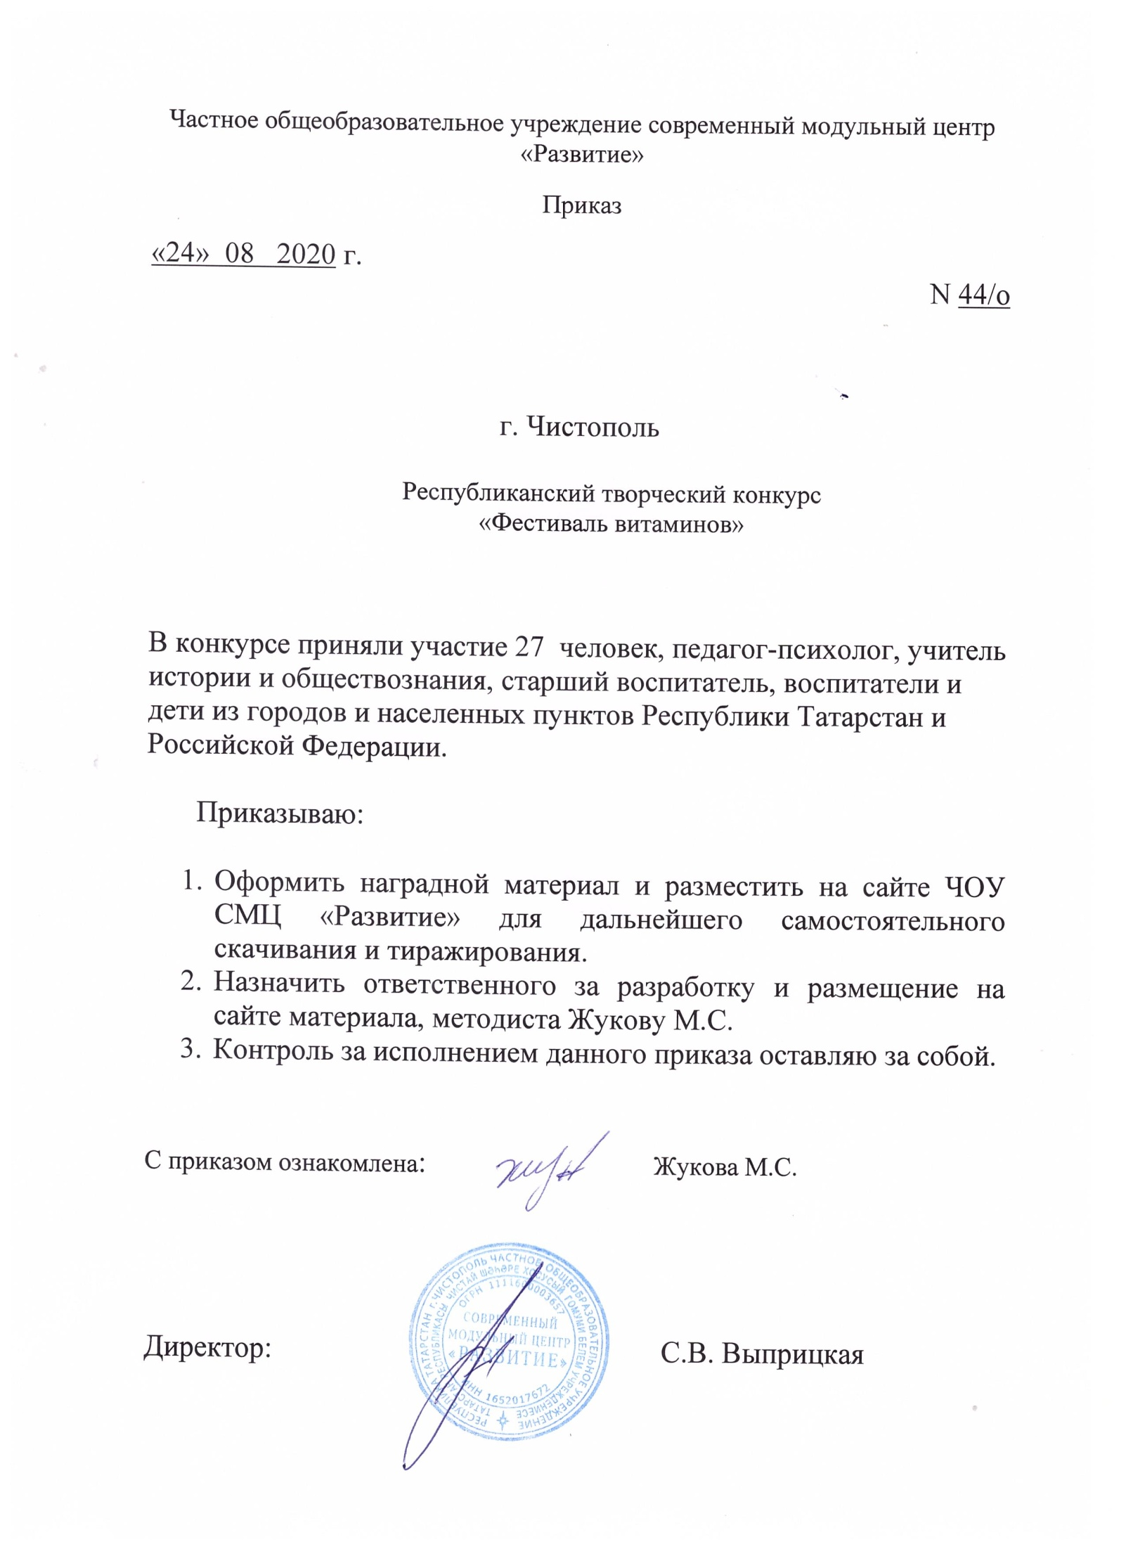

Протокол
Республиканского творческого конкурса
«Фестиваль витаминов»
№ | ФИО  участника | возраст | Название работы | Образовательное  Учреждение, город | Ф.И.О. руководителя | Место
Номинация «Лучший рисунок»
1 | Юнусова Камилла | 7 лет | «Витаминная пора» | МБДОУ «Детский сад компенсирующего вида №63» Нижнекамского муниципального района РТ | Галимова Лейсан Талгатовна | 1 МЕСТО
2 | Сунгатуллина Айгуль | 5 лет | «Веселые витаминки» | МБДОУ детский сад № 63 Город Нижнекамск | Соловова Людмила Валентиновна | 2 МЕСТО
3 | Мизгирева Анастасия Юрьевна | 12 лет | «День варенья» | г.Бавлы | Халимова Айгуль Мазитовна | 2 МЕСТО
4 | Шайгарданова Аида Ильнуровна | 3 года | «Урожай 2020года» | МБДОУ №13 «Рябинка» г.Азнакаево | Хакимова Гузель Сириновна | 2 МЕСТО
5 | Габдуллин Данил | 6 лет | «Корзина фруктов» | МБДОУ Детский сад присмотра и оздоровления №6 «Звёздочка» Г.Азнакаево | Сафина Лейсан Рустамовна | 2 МЕСТО
6 | Мухаметшина Милана Артуровна | 8 лет | « Витаминная композиция» | МБОУ школа № 150г. Казань | Чернова Т.Ю. | 3 МЕСТО
7 | Привалов Даниил Михайлович | 4 года | «Медовый спас» | МБДОУ «Березка» с.Кармалы НМР РТ | Буслаева Татьяна Викторовна Миниярова Алена Даулетовна | 2 МЕСТО
Номинация «Декоративно-прикладное творчество»
8 | Мирошниченко Диана | 5 лет | «Витаминная корзина» | МБДОУ «Детский сад присмотра и оздоровления №6 «Звездочка» Город Азнакаево | Шайхутдинова Руфия Фазыловна | 1 МЕСТО
9 | Кирдяшова Марина Михайловна | Воспитатель | «Сказочный домик» | МБДОУ «Детский сад присмотра и оздоровления №6 «Звездочка» Республика Татарстан, Азнакаевский район, г. Азнакаево |  | 2 МЕСТО
10 | Нигматуллина Эльмира Амировна | Воспитатель | «Смешарики» | МБДОУ «Детский сад присмотра и оздоровления №6 «Звездочка» РТ, Азнакаевский район, г. Азнакаево |  | 1 МЕСТО
11 | Гаффарова Аделина | 5 лет | «Витаминная книжка» | МБДОУ «Детский сад присмотра и оздоровления №6 «Звездочка» город Азнакаево | Асанова Алсу Равилевна | 1 МЕСТО
12 | Уразаев Илья Иванович | 6 лет | «Медовая полянка» | МБДОУ «Детский сад «Солнышко» с. Прости» НМР РТ Нижнекамский район, с. Прости | Демидова Елена Ильинична | 1 МЕСТО
13 | Шайдуллин Ильяс | 6 лет | «Яблочный спас» | МБДОУ №20 «Аллюки» Г.Азнакаево | Мутигуллина Айгуль Наилевна | 2 МЕСТО
14 | Исмагилова Малика Ильсуровна | 5 лет | Поделка из фетра "Хоббихит" | МБДОУ "Детский сад №78 Комбинированного вида с татарским языком воспитания и обучения" Авиастроительного района г. Казани | Рахматуллина Лейля Раилевна | 3 МЕСТО
15 | Исмагилов Сулейман Ильсурович | 4 года | Поделка из теста "Кудрявый барашек" | МБДОУ "Детский сад №78 Комбинированного вида с татарским языком воспитания и обучения" Авиастроительного района г. Казани | Рахматуллина Лейля Раилевна | 3 МЕСТО
Номинация «Фотоколлаж»
16 | Фархутдинова Лилия  Муфассировна | Воспитатель | «Витаминный день» | МБДОУ детский сад комбинированного вида № 13 «Рябинка» г. Азнакаево Азнакаевского муниципального района РТ |  | 3 МЕСТО
17 | Сагдеева Регина Рустамовна | Воспитатель | «Чудесное лето» | МБДОУ «Детский сад комбинированного вида №15 «Золотая рыбка» г. Азнакаево Азнакаевского муниципального района РТ |  | 3 МЕСТО
18 | Халикова Гульнара Равилевна | Воспитатель | «Овощи с нашей грядки» | МБДОУ «Детский сад комбинированного вида №15 «Золотая рыбка» г. Азнакаево Азнакаевского муниципального района РТ |  | 3 МЕСТО
Номинация «Витаминная сказка»
19 | Кутушева Ольга Владимировна | воспитатель | Сказка «Хвастливый горох» | МБДОУ «Детский сад комбинированного вида для детей с нарушением слуха № 29» г. Нижнекамск |  | 1 МЕСТО
20 | Носкова Виктория Андреевна | 16 лет | «Как Яблонька, Рябина и Сосна лесных зверей спасли» | МБОУ СОШ№11 Город Бугульма | Салимова Рамиля Муфасимовна | 1 МЕСТО
Номинация «Витаминный проект»
21 | Попова Екатерина Александровна | воспитатель | «Фруктовый Калейдоскоп» | МБДОУ детский сад №5 Город Агрыз |  | 2 МЕСТО
Номинация «Конспект НОД»
22 | Кашапова Гузель Фаргатовна | педагог-психолог | «Витаминчики, а ещё полезные продукты» | МБДОУ «Детский сад присмотра и оздоровления №6 «Звёздочка» г. Азнакаево РТ |  | 1 МЕСТО
Номинация «Витаминная игра»
23 | Сабирова Дарья НиколаевнаМингазутдиова Эльза Ильзаровна | Воспитатель | «Витаминный домик» | МБДОУ №6 «Незабудка» Набережные Челны |  | 1 МЕСТО
24 | Салимова Рамиля Муфасимовна | Учитель истории и обществознания | «Экофруктоландия» | МБОУ СОШ№11 Город Бугульма |  | 2 МЕСТО
25 | Валиуллова Чулпан Наилевна | Воспитатель | Дидактическая игра "Огород Деда и Бабы" | МБДОУ "Ромашка" Город Буинск |  | 2 МЕСТО
Номинация «Большой урожай на огороде»
26 | Галимова Венера Фаиковна | Старший воспитатель | «Из маленького семечка - росток» | МАДОУ «Детский сад №1 Родничок» общеразвивающего вида» г. Нурлат РТ |  | 1 МЕСТО
27 | Творческий коллектив |  | «Витамины с грядки» | ГКУ "Социальный приют для детей и подростков "СемьЯ" в Бавлинском муниципальном районе" г.Бавлы | Халимова Айгуль Мазитовна | 1 МЕСТО

